ПРОВЕРКА ЗНАНИЙ – 2 (апрель 2019-2020 уч.г.)

1. (1770-1827) – великий немецкий композитор, пианист и дирижер…Его знаменитое произведение «Лунная соната» одно из самых известных и любимых произведений в истории музыкальной культуры. Симфония № 5 написанная в 1804-1808 одно из наиболее часто исполняемых произведений композитора. Сам автор говорил о главном мотиве первой части симфонии: «Так судьба стучится в дверь…» __________________________________
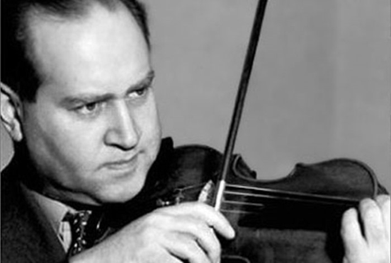

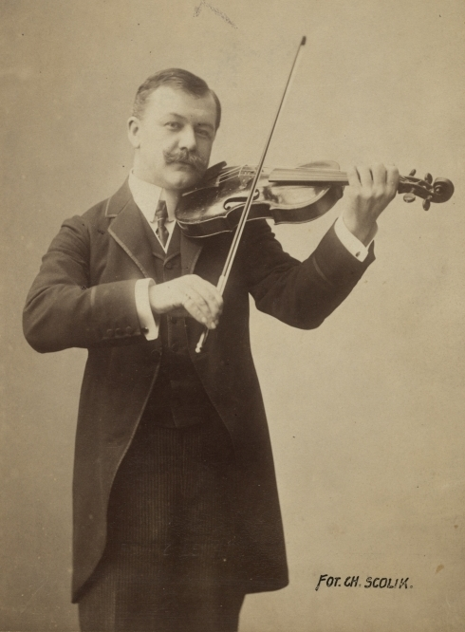
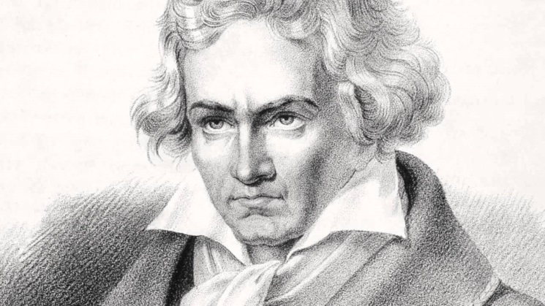

2. «Скрипичный царь …» (так называли его в Европе) один из наиболее выдающихся представителей отечественной скрипичной школы, родился в Одессе. Т.к. малыш мечтал стать уличным скрипачом, в 3 года папа подарил ему игрушечную скрипку, которая стала его любимой игрушкой
__________________________________

3. Оперетта в пяти актах австро-венгерского композитора Франца Легара, последняя из написанных им оперетт. Впервые поставлена в Венской государственной опере 20 января 1934 года – эту дату он считал «главной датой» своей жизни. Никто не знал тогда, что это была последняя премьера Легара. По музыкальному стилю оперетта ближе к опере, чем к традиционным опереттам, сюжет несколько напоминает оперу Бизе «Кармен», счастливый конец также отсутствует. широчайшую популярность приобрела ария……………. «Meine Lippen sie kossen so …»
______________________________

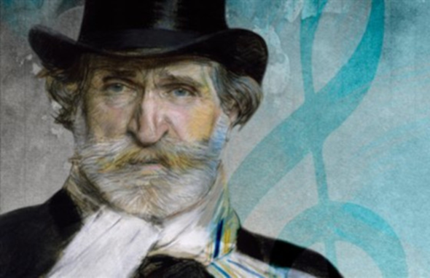
4. Итальянский композитор, творчество которого является кульминацией развития итальянской оперы XIX века. По статистике – самый исполняемый оперный композитор, а его опера «Травиата» - самая исполняемая опера на планете. Композитором созданы 26 опер
________________________________
5. Этот скрипичный штрих происходит от мелкого и быстрого деташе, исполняемого средней частью смычка и используется в стремительных, фантастических, скерцозных, гротесковых и пр. музыкальных эпизодах
________________________________
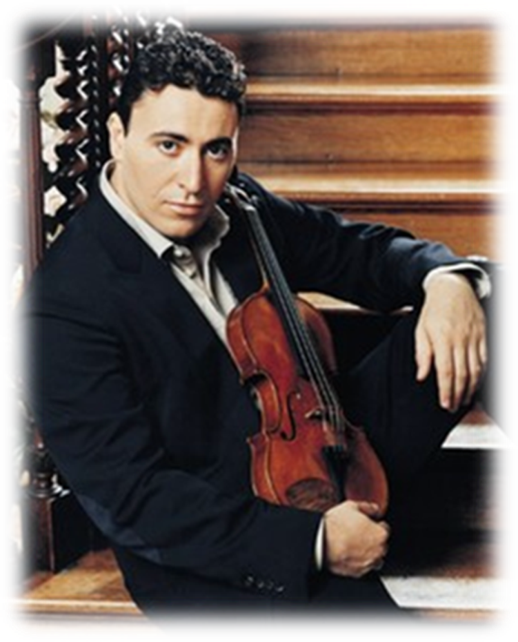

7. Французский композитор, автор оркестровых произведений, романсов, фортепианных пьес, а также опер, самой известной из которых стала «Кармен» на сюжет новеллы Проспера Мериме
_______________________________

6. (1974) — советский и российский и израильский скрипач, дирижёр, один из самых востребованных и высокооплачиваемых скрипачей мира. Биография дважды лауреата премии «Грэмми» опровергает байки о несчастных судьбах вундеркиндов
_______________________________
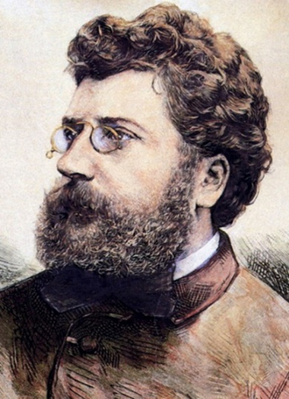

8. В бое быков - главный борец против быка, наносящий ему последний, смертельный удар шпагою
_____________________________

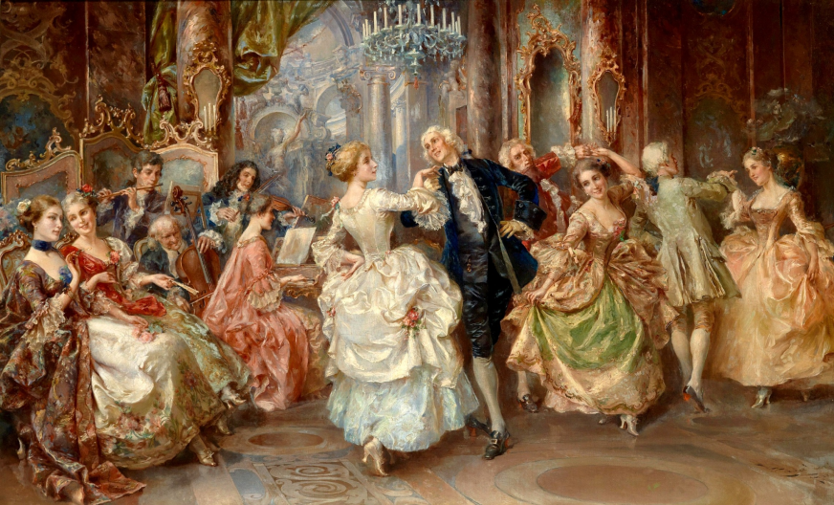
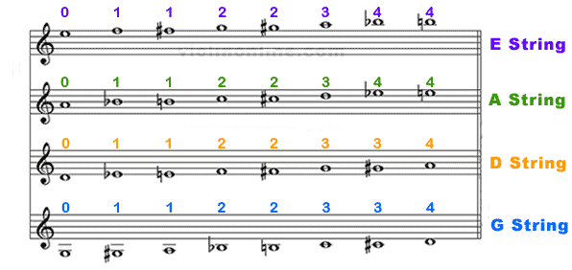
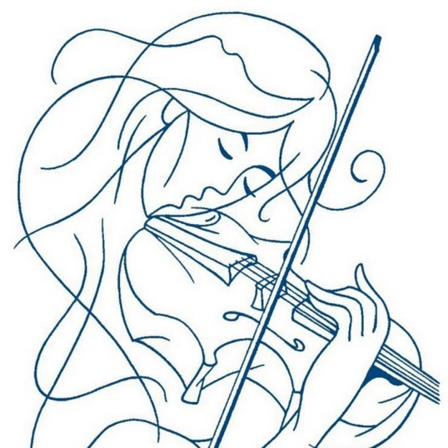
9. Старинный польский парный танец с весёлым задорным характером, составлял середину бала и знаменовал его кульминацию. Главное движение танца – подскоки и пристукивания каблуками. Темп живой и стремительный, а движения сложные
_________________________________
10. Играть упражнение, продумывать расстояния и внимательно ставить пальцы

11. Выучить позиции, играть упражнение, выучить аппликатуру, правильно ставить тон, полутон

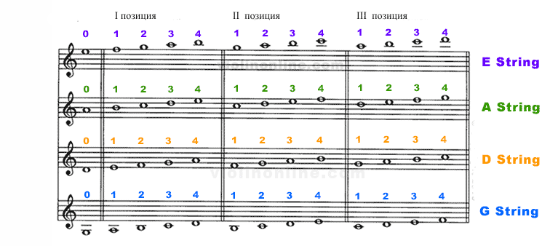
12.

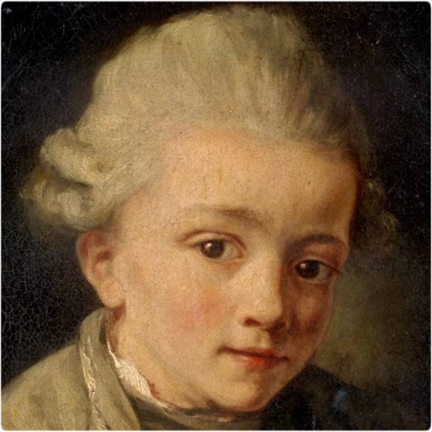
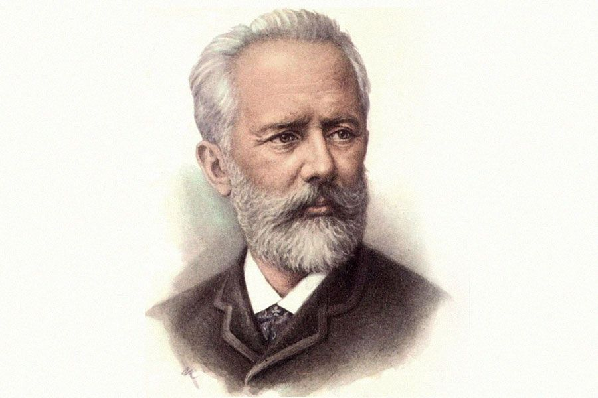
14. Один из самых известных российских композиторов, музыкальный драматург, режиссер, педагог, музыкально-общественный деятель. Несмотря на Музыкальный талант, обнаруженный ещё в раннем детстве, получил образование юриста и поступил на службу в Министерство юстиции. Но ушел со службы, и полностью посвятив себя музыке, создал много прекрасной музыки. Из них балеты «Лебединое озеро», «Щелкунчик», оперы «Пиковая дама», «Евгений Онегин»________________________

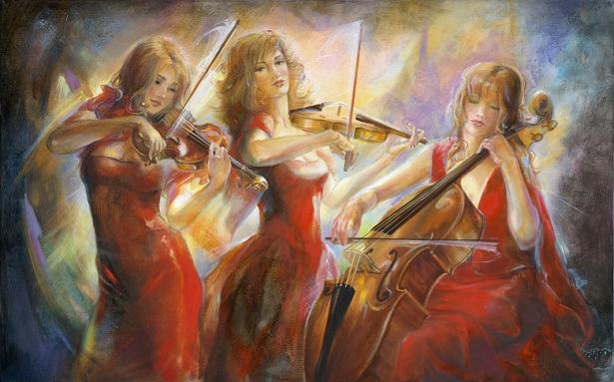

13. В 4-х летнем возрасте он уже играл на клавесине и скрипке, в 5 лет сочинял музыку, а в 6 выступал с импровизациями, к 14 годам становится признанным композитором. Австрийский композитор, автор опер «Свадьба Фигаро», «Волшебная флейта»
___________________________

15. Русский художник, наш современник, живущий и работающий в Америке. Окончив музыкальную школу, детально изучив не только живопись, но и анатомию человеческого тела выработала свой неповторимый творческий стиль. Автор данной картины
__________________________

16. Итальянский живописец, архитектор и график эпохи Высокого Возрождения. С ранних лет он был наделен закаленным трудолюбием и стремлением к духовной и чистой красоте. один из немногих художников, кто был счастлив, имел в молодом возрасте множество заказов, славу и почет. Автор данной картины__________________________
Название картины:
________________________________________
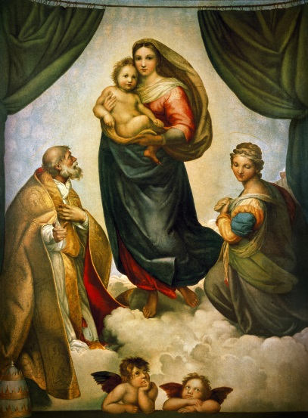

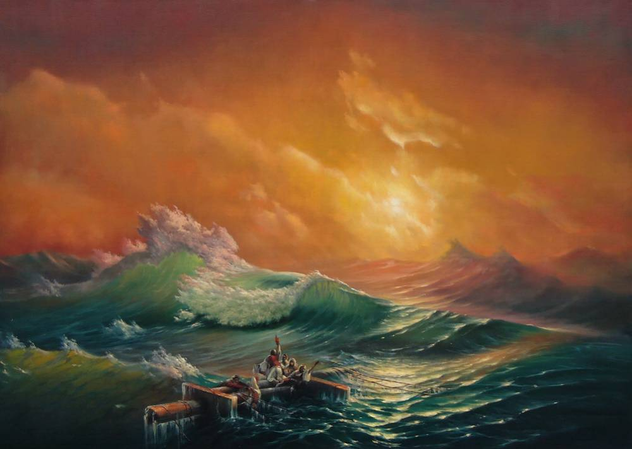

17. Русский художник-маринист, баталист, коллекционер, меценат. Живописец Главного Морского штаба, академик и почётный член Императорской Академии художеств, почётный член Академий художеств в Амстердаме, Риме, Париже, Флоренции и Штутгарте
Одна из самых знаменитых картин русского художника-мариниста. Живописец изображает море после сильнейшего ночного шторма и людей, потерпевших кораблекрушение
___________________________

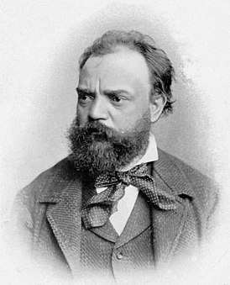
18. (1841 г. —1904 г.) — чешский композитор, представитель романтизма. В его произведениях широко используются мотивы и элементы народной музыки Моравии и Богемии. Вместе с Б. Сметаной является создателем чешской национальной музыкальной школы. К числу наиболее известных работ композитора относятся Симфония № 9 «Из Нового света» (написанная в США), опера «Русалка», Концерт для виолончели с оркестром, и «Славянские танцы»
____________________________
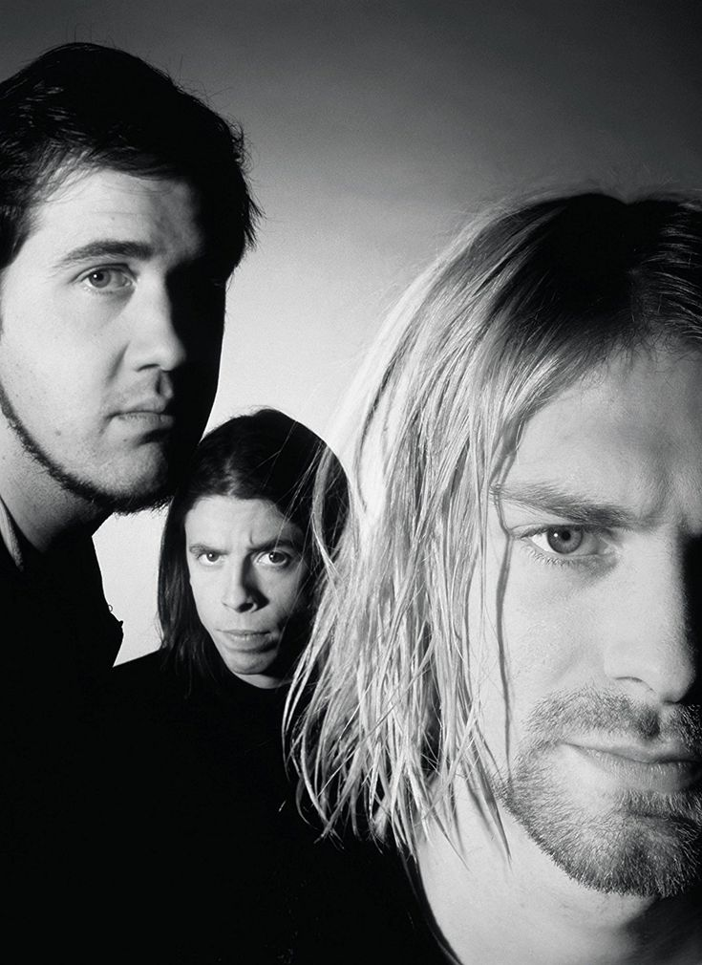
19. Американская рок-группа, созданная вокалистом и гитаристом Куртом Кобейном штат Вашингтон, в 1987 году. Известна , так же своим самым популярным Синглом «Smells Like Teen Spirit
__________________________________

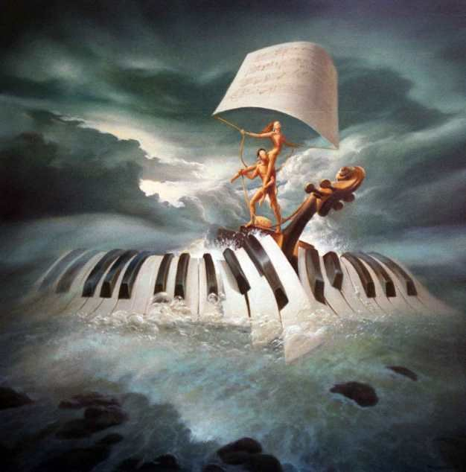
20. Нумерация симфоний этого композитора особенно запутанна. Это произошло оттого, что они были изначально пронумерованы в порядке публикации, а не сочинения. Таким образом, знаменитая симфония была напечатана как № 5, затем стала известна как № 8 — и только после каталогизации 1950-х годов, когда в общий счёт была включена считавшаяся утерянной первая симфония, стала известна как № 9.
Назовите название знаменитой симфонии, и кто автор этого произведения?
____________________________________________
____________________________________________
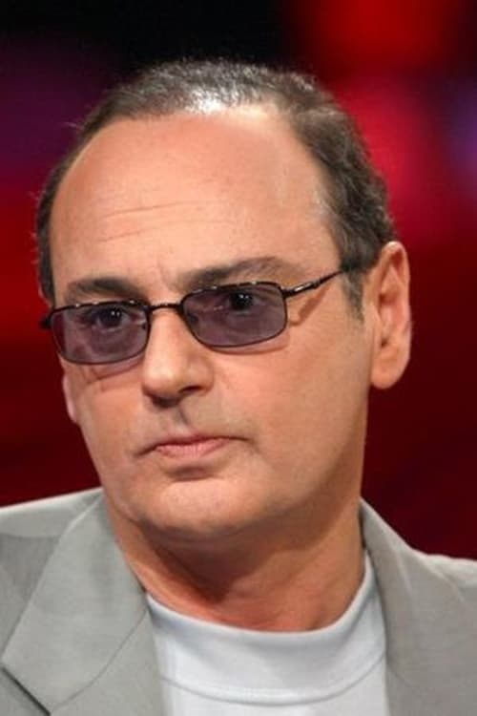
21. Французский композитор, сценарист и актёр. Всемирную известность ему принес мюзикл «Ромео и Джульетта», поставленный на французской сцене в 2001 году
__________________________________

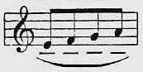
___________________
22. Этот штрих обычно применяется в спокойных, умеренных и медленных движениях, чаще в пении и игре на струнных смычковых инструментах. Определяется как связная игра, но в отличие от легато звучание – как бы подчеркивая каждую ноту

23. Зачеркнуть неправильное положение левой руки:
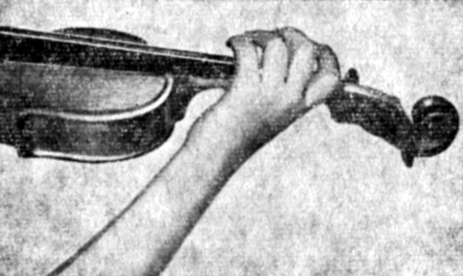
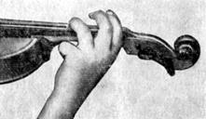
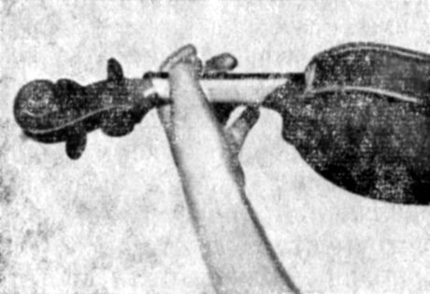
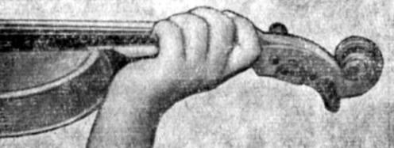

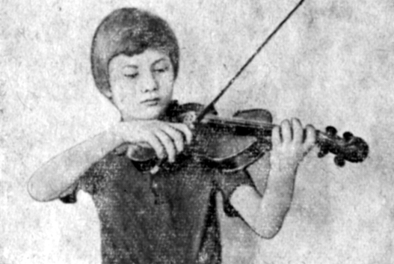
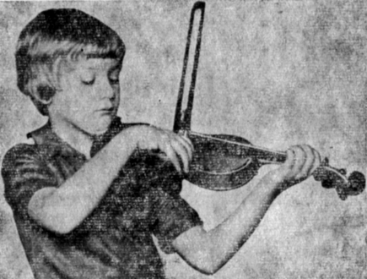
24. Зачеркнуть неправильное положение правой руки:

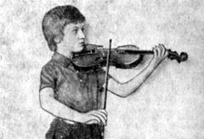
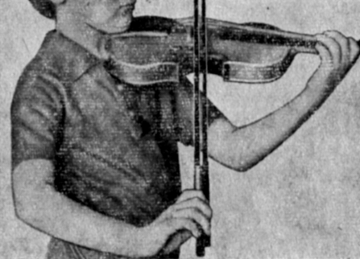

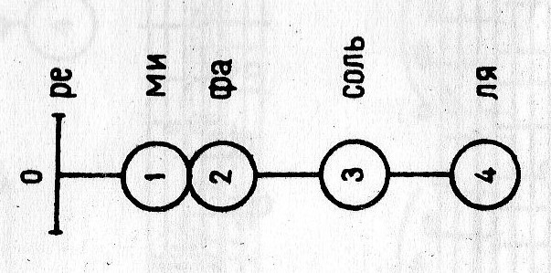
25. Соединить постановку пальцев на струне с соответствующей ей нотной записью стрелкой:
